Берегите свое здоровье - получайте услуги Пенсионного фонда, не выходя из дома.

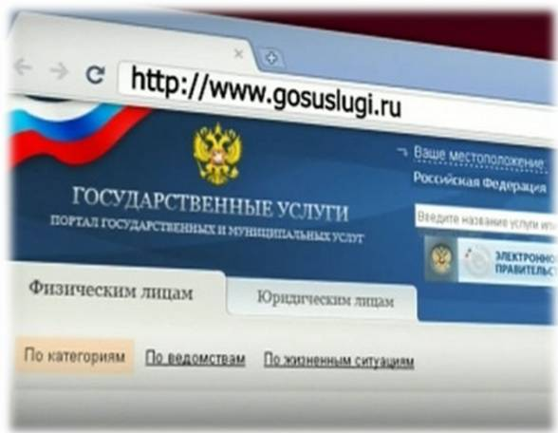
В целях недопущения распространения коронавируса, во избежание большого скопления людей в клиентских службах ПФР, Отделение Пенсионного фонда России по Республике Татарстан напоминает о возможности получения большинства услуг Пенсионного фонда в электронном виде через личный кабинет на сайте ПФР www.pfrf.ru.
В случае необходимости посещения Пенсионного фонда, рекомендуем воспользоваться сервисом предварительной записи, также в личном кабинете, на сайте ПФР.
«Кроме этого, необходимую консультацию можно получить, в контакт-центре Отделения Пенсионного фонда России по Республике Татарстан, позвонив по номеру телефона 8 (843) 279-27-27»,- отметил Управляющий отделением Пенсионного фонда республики Эдуард Вафин.
Берегите себя, своих близких и будьте здоровы!

